**Modelo TCP:**

O modelo TCP comparado ao modelo OSI, possui uma diferença em relação as suas camadas no **OSI encontramos 7 camadas, enquanto no TCP/IP somente 4**: Aplicação, Transporte, Rede e Interface de rede. Mas ambos possuem o mesmo propósito de comunicar dispositivo diferentes, mas devemos levar com que o modelo mais utilizado hoje é o **TCP.**

* **Camada de Aplicação:**

A camadadeaplicação é o topo da arquitetura TCP/IP, onde são realizadas a maior parte das requisições para execução de tarefas na rede. Ela faz a comunicação entre os programas e os protocolos de transporte e é responsável por tudo que está relacionado aos serviços de comunicação que visam a interação junto ao usuário. Nesta camada podemos encontrar os seguintes protocolos: TELNET (Terminal Virtual), FTP (File Transfer Protocol), SMTP (Send Mail Transfer Protocol), DNS (Domain Name System), HTTP (Hypertext Transfer Protocol).

* **Camada de transporte:**

A camada de transporte é a segunda camada de cima para baixo na hierarquização da arquitetura TCP/IP, e corresponde igualmente à mesma camada no modelo OSI. Neste nível são executadas ações relacionadas à confiabilidade e integridade dos dados por meio de funções como o controle de fluxo, controle de erro, sequenciação e multiplexação de mensagens. Os protocolos dessa camada são: UDP e TCP.

* **Camada de Internet:**

A camada de internet, também conhecida como inter-redes, é responsável pela permissão de envio de pacotes por hosts a qualquer rede e pela garantia de que esses dados cheguem ao seu destino final. Nesta camada utilizamos os protocolos IP e ICMP.

* **Camada de acesso a Rede:**

Esta é a camada de base da arquitetura TCP/IP, correspondente às camadas de enlace de dados e física do OSI, onde ocorre a conexão básica do host com a rede por meio de algum protocolo capaz de enviar pacotes IP. É por meio desta camada que é possível transmitir dados a outros computadores dentro de uma mesma rede física, além de realizar o envio do datagrama recebido pela camada de internet através de meios físicos. Aqui nessa camada o protocolo mais utilizado é o Ethernet.

**TOPOLOGIA DAS REDES:**

AS topologias referem-se a forma com que os computadores são conectadas nela, abaixo segue a principais topologias:

* **Totalmente conectado ou Ponto-a-Ponto:**

Nesta topologia o próprio nome já resume ela, a ponto-a-ponto se baseia em dois computadores conectados um ao outro, sem o auxilio de outro equipamentos. Nesta topologia usa-se somente 2 PCs.

* **Malhas:**

Esta topologia é uma melhoria da totalmente conectada, essa rede é composta por vários nós, que funcionam como uma grande rede e que aceitam a conexão dos usuários. Esses nós se comportam como repetidores e transmitem os dados um a um por todos os caminhos disponíveis

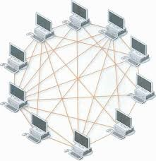

* **Topologia em Anel:**

Essa topologia funciona através de um token ring, aonde a maquina que possuir esse token terá o direito de falar, além de uma maquina deve falar por vez e se uma der pau, a rede não irá funcionar. Ela utiliza o MAU (multistation acess unit) para fazer essa ligação. Ela funciona de forma simplex, seus cabos utilizados são o par trançado e a fibra optica. O token possui uma taxa de transmissão de 4 mbps até 16 mbps.

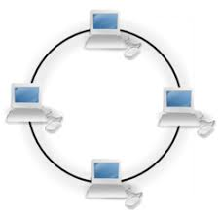

* **Topologia em barramento:**

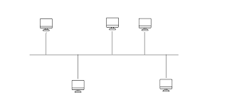

Essa topologia se parece muito com a em anel, se uma maquina estragar a rede cai. Aqui nessa topologia se baseia em várias maquina conectadas em um back-bone que é utilizado para transmitir os dados entre cada máquina. Ela é multiponto e Half-duplex, e seu cabo de conexão é o coaxial.

* **Topologia em estrela e Topologia em arvore/Estrela-hierárquica :**

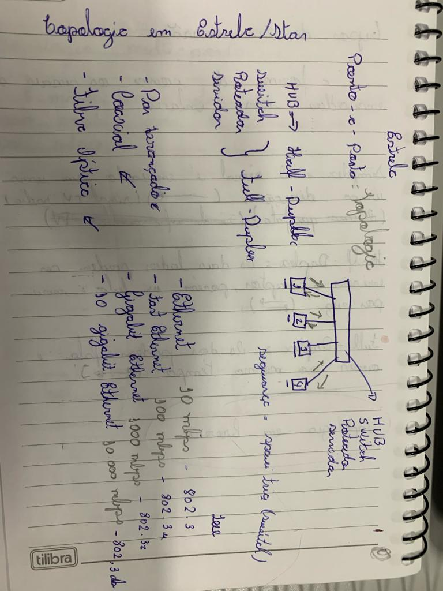

Essa topologia que é a mais utilizada, por ser mais fácil seu gerenciamento e não possuir grandes riscos por falta de comunicação. A em arvore se baseia em varias topologias em estrela interligadas.

**Tipos de cabos:**

Dentro das redes possuímos diversos tipos de cabos, abaixo citarei os principais e suas características

* **Coaxial:**

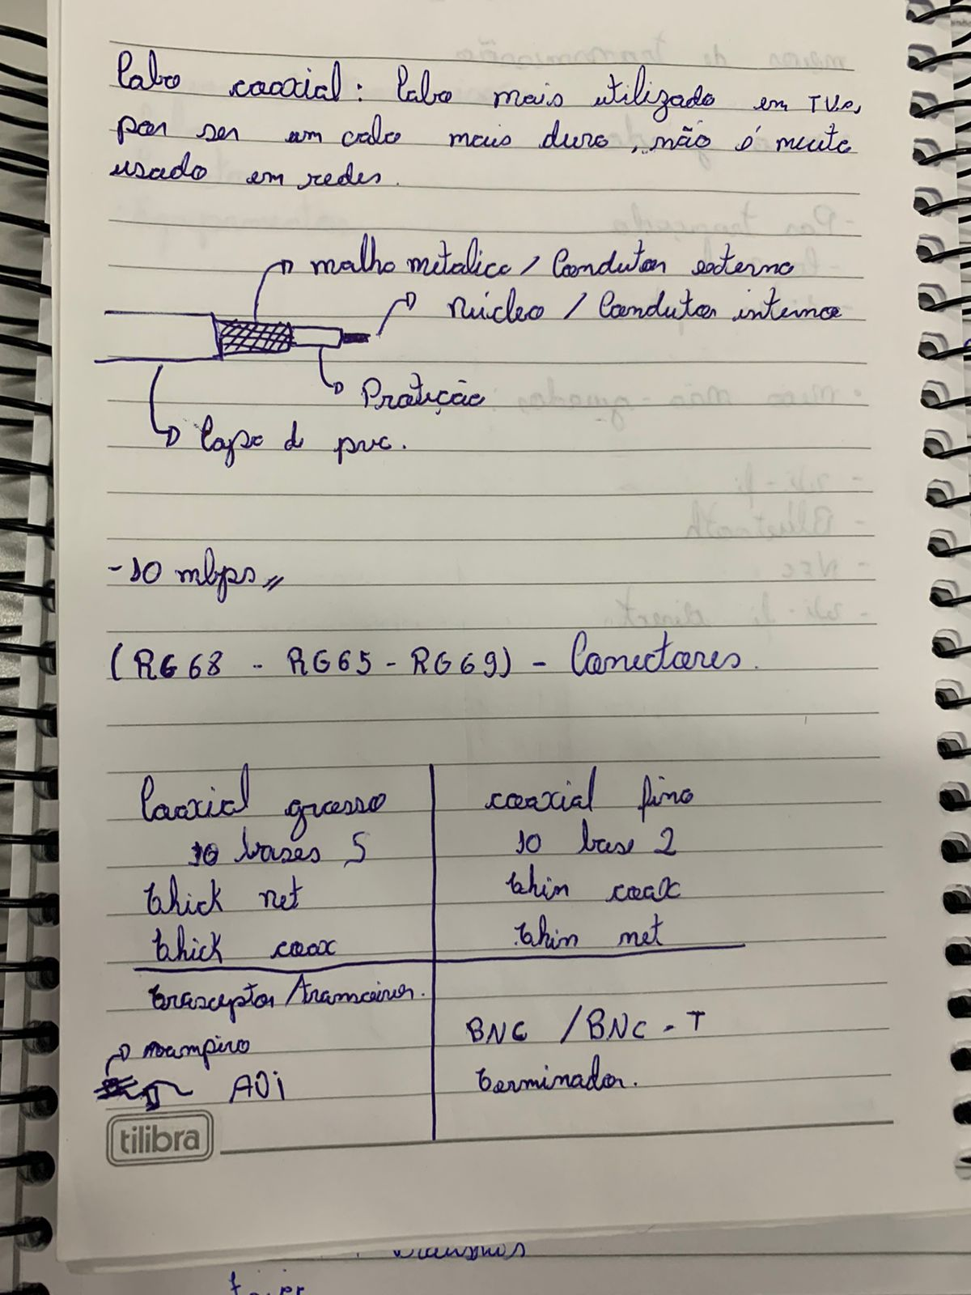

* **Fibra optica:**

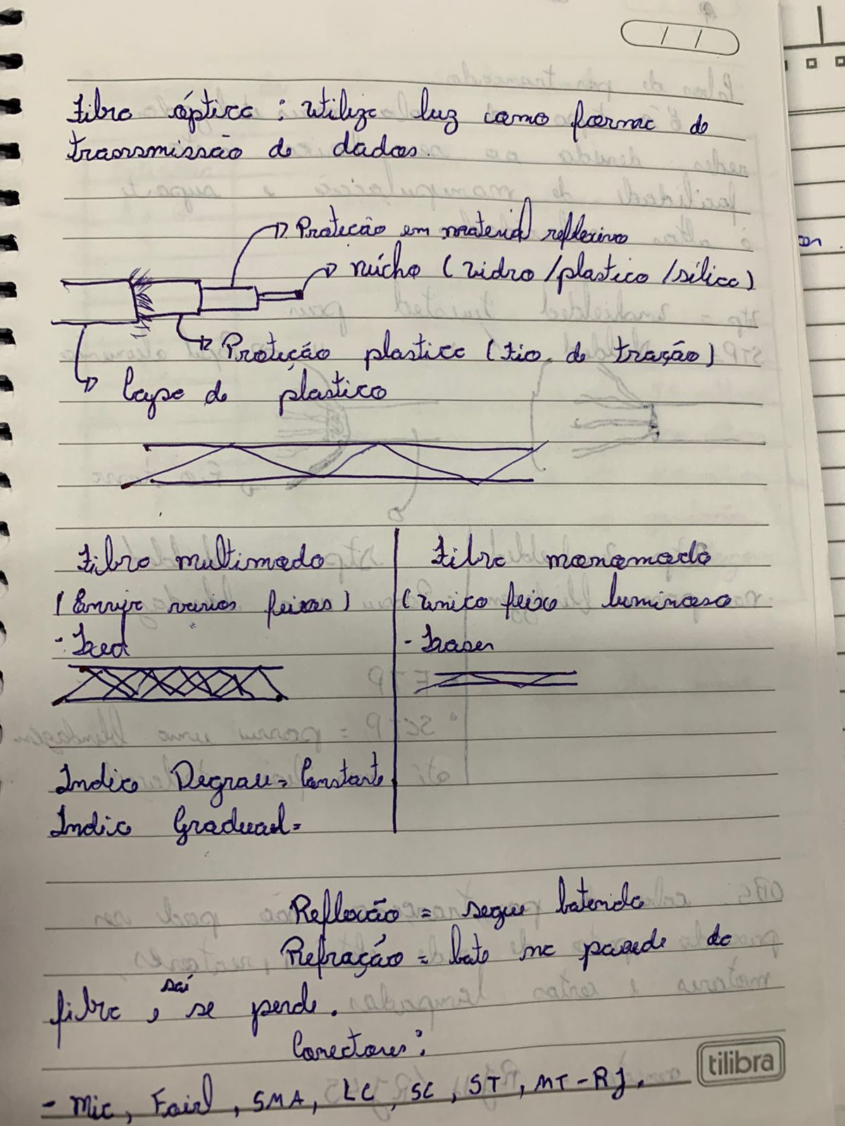

* **Par trançado:**

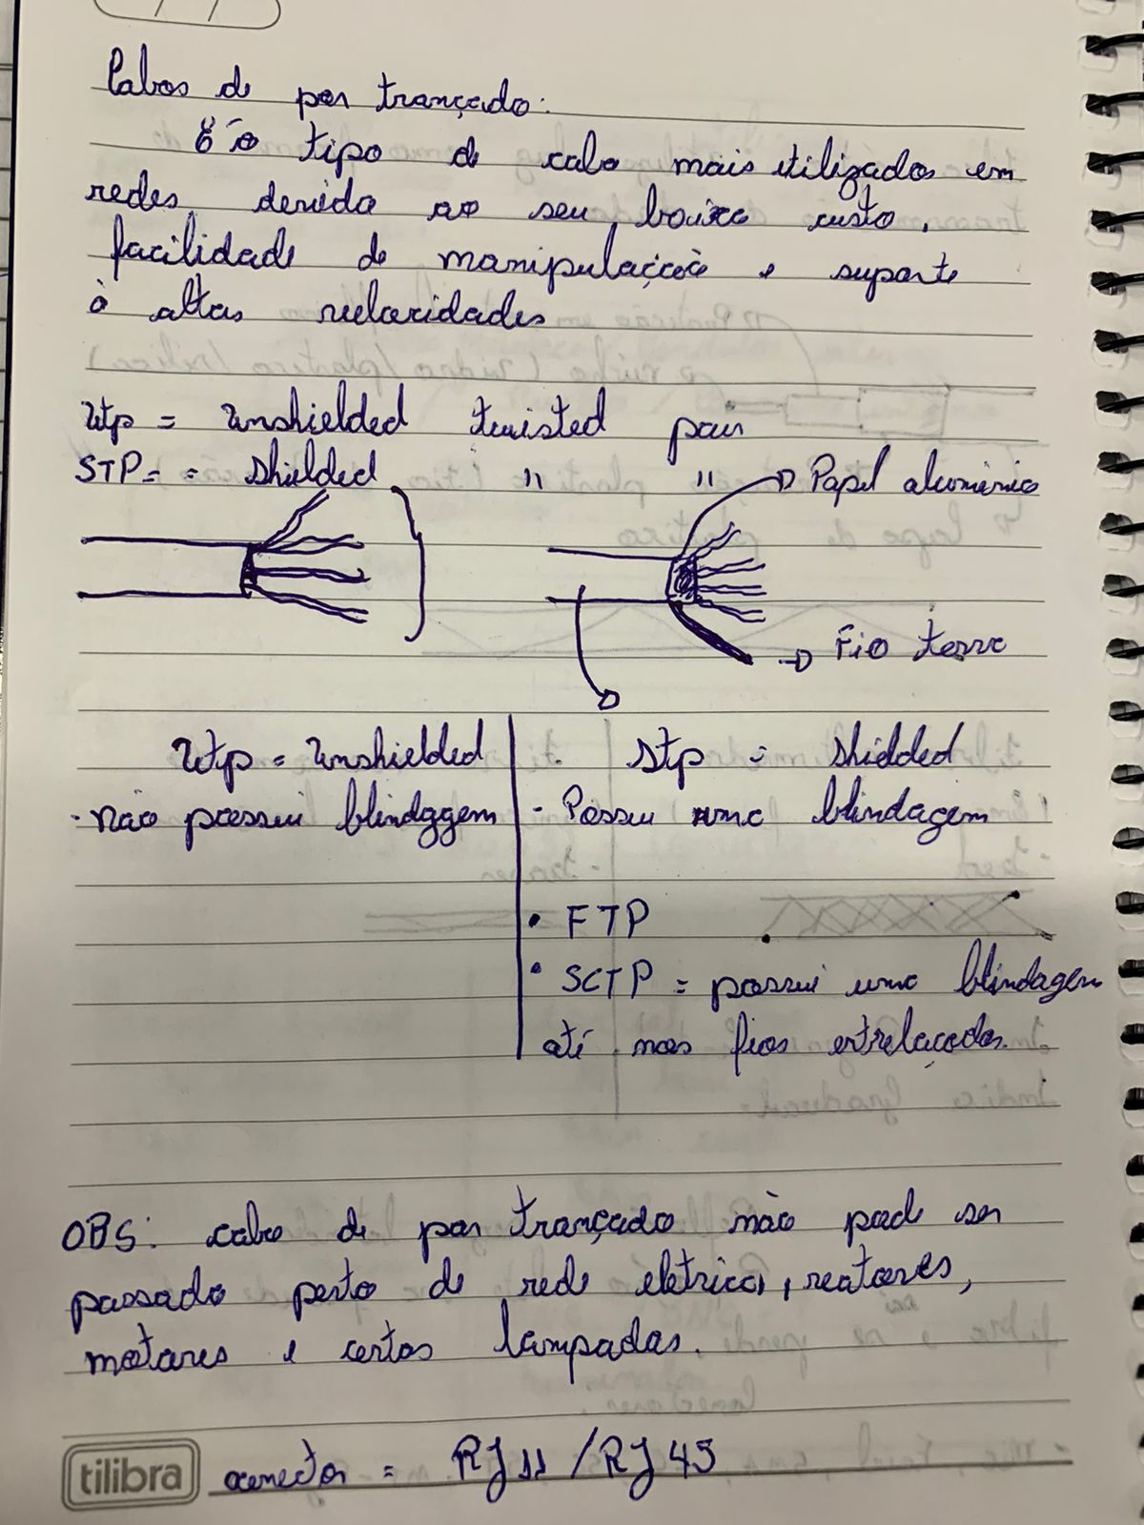

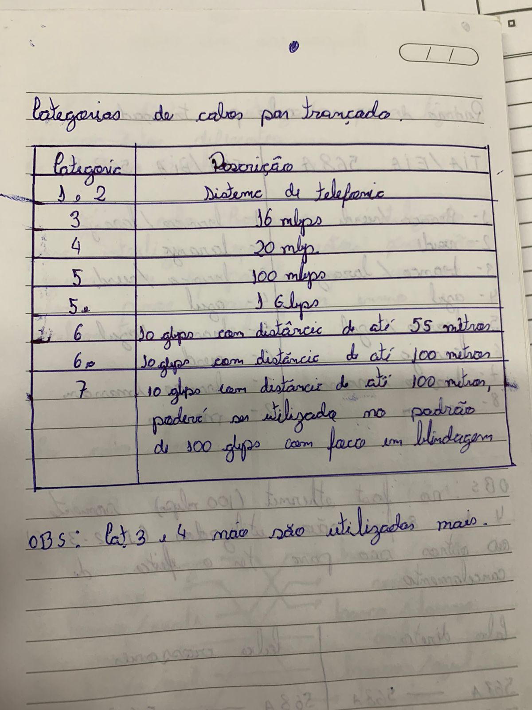

* Padrão de cores do par trançado:

